Fecha: 09 de junio de 2015
Boletín de prensa Nº 1347

RUEDA DE PRENSA PROGRAMACIÓN ONOMÁSTICO SAN JUAN DE PASTO 2015
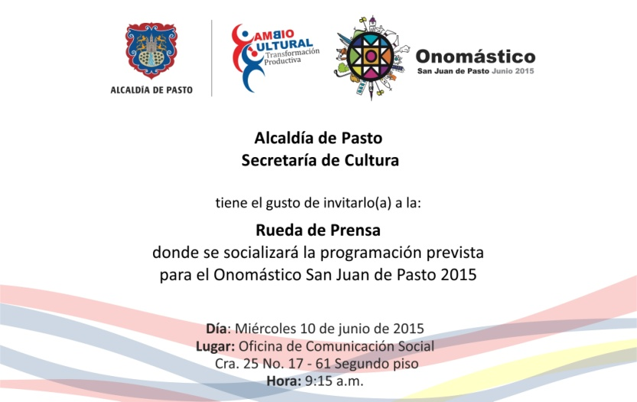

La Alcaldía de Pasto a través de la Secretaría de Cultura, invita a la rueda de prensa para dar a conocer la programación oficial del Onomástico San Juan de Pasto 2015. El evento se realizará hoy miércoles 10 de junio a las 9:15 de la mañana en la sede de la Oficina de Comunicación Social ubicada en la carrera 25 Nº 17-65 segundo piso.

17 FAMILIAS VULNERABLES CUMPLIRÁN SUEÑO DE TENER VIVIENDA PROPIA

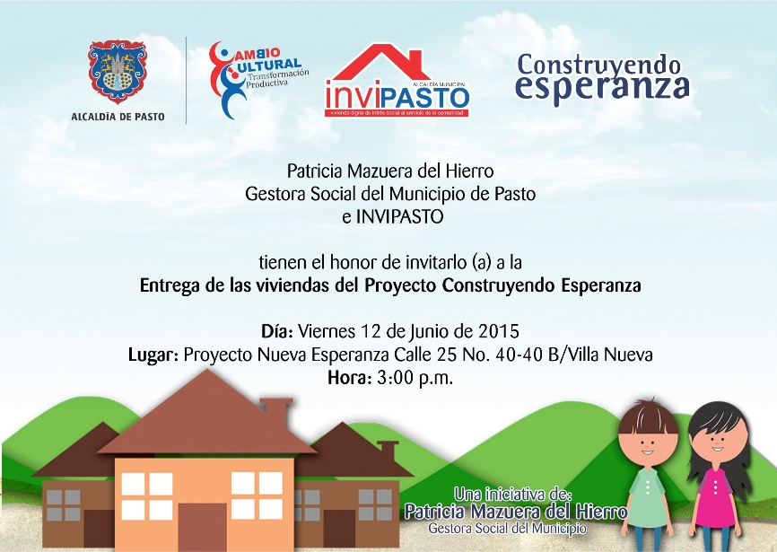

Este viernes 12 de junio a las 3:00 de la tarde en la Urbanización Villanueva II etapa, 17 grupos familiares cumplirán su sueño de tener vivienda propia, gracias al proyecto ´Construyendo Esperanza´ liderado por la Gestora Social Patricia Mazuera del Hierro. Las familias que recibirán las casas, son de escasos recursos y entre sus integrantes hay niños en situación de discapacidad; la iniciativa es posible gracias al apoyo de la empresa privada, especialmente del sector de la construcción.

En el evento estarán presentes el Alcalde Harold Guerrero López, la Gestora Social del Municipio, Patricia Mazuera del Hierro, el director de Invipasto, Mario Enríquez Chenas, constructores aportantes y familias beneficiarias.

Contacto: Director INVIPASTO, Mario Enríquez Chenas. Celular: 3182544376

“MUERTE DEL GOBERNADOR INDÍGENA ERNESTO PEJENDINO NO QUEDARÁ IMPUNE”

El secretario del Gobierno Álvaro José Gomezjurado Garzón, solicitó al CTI y la Sijin de la Policía Nacional, agilizar las investigaciones para determinar los móviles e individualizar a los responsables del asesinato del Gobernador Indígena del Cabildo La Laguna Pejendino, perteneciente al Pueblo Quillasinga, Taita Ernesto Pejendino Pejendino.

El funcionario expresó que el Comité Municipal de Seguridad jamás recibió por escrito o de forma verbal, denuncia alguna sobre las amenazas de las que fue objeto el gobernador indígena y advirtió que de acuerdo a los reportes de la Policía Metropolitana, tampoco se conocía de dichas intimidaciones ni la procedencia de las mismas.

“Rechazamos este crimen y pedimos de la comunidad toda su colaboración para ayudar a las autoridades a esclarecer el hecho, habrá total reserva en la identidad de quien o quienes quieran dar información que permita la captura de los responsables materiales e intelectuales de la muerte del líder indígena”, precisó.

Desde la Administración Municipal se están brindando todas las garantías para que los líderes indígenas que sean víctima de amenazas, puedan denunciar los hechos y así proteger sus vidas.

Contacto: Secretario de Gobierno, Álvaro José Gomezjurado Garzón. Celular: 3016998027

LANZAMIENTO DE OBRA ‘HABLABA EL CORAZÓN’

La Alcaldía de Pasto a través de la Secretaría de Cultura, invita al lanzamiento de la obra: ‘Hablaba el Corazón’ del licenciado Ronald Hernán Tutalchá Chicaiza. El evento se llevará a cabo este miércoles 10 de junio a las 6:00 de la tarde en el Paraninfo de la Universidad de Nariño. La iniciativa se concretó en el marco de Presupuesto Participativo 2015 para la comuna 9 a través del programa Pasto Ciudad Capital Lectora.
Contacto: Secretaria de Cultura, María Paula Chavarriaga R. Celular: 3006196374
“NI UN PASO ATRÁS EN LA ERRADICACIÓN DEL TRABAJO INFANTIL”

El Comité Interinstitucional de Erradicación de Trabajo Infantil (CIETI), del cual forman parte: ICBF, Ministerio del Trabajo, Secretarías de Salud, Educación, Bienestar Social, Fundación Proinco, Fundación Telefónica, Dirección de Plazas de Mercado, Red Unidos, Comisarías de Familia, Policía de Infancia y Adolescencia y SENA, han organizado para este viernes 12 de junio en la plaza de mercado Potrerillo, una jornada de sensibilización comunitaria impulsada por la Organización Internacional del Trabajo OIT, denominada “No al trabajo infantil, Si a una educación de calidad”.

En Colombia, según el Departamento Administrativo Nacional de Estadística (DANE), entre octubre y diciembre del año 2014, había 11.159.000 habitantes, con edades comprendidas entre los 5 y 17 años, de los cuales, 1.039.000 niños, niñas y adolescentes, se encontraban en condición de trabajo infantil, cifra que aumentaría a 1.552.000, si se toma la tasa de trabajo infantil ampliada, pues 512.000 niños, niñas y adolescentes, reportan realizar oficios del hogar por 15 horas o más de forma semanal.

SEGUNDO CONGRESO INTERNACIONAL CIUDADES EN MOVIMIENTO

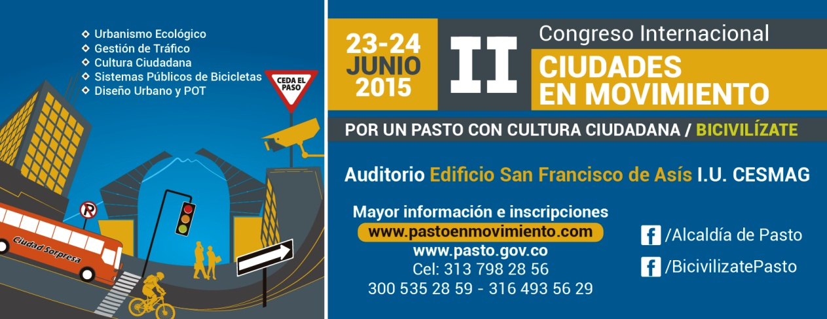

La Administración Municipal prepara la segunda versión del Congreso Internacional de Ciudades en Movimiento. El evento tiene como finalidad dar a conocer los alcances que se han logrado en otras partes del mundo en cuanto a infraestructura, movilidad, seguridad vial y temas relacionados con el ordenamiento territorial.

Es así como el 23 y 24 de junio de 2015 en el auditorio San Francisco de Asís de la Institución Universitaria Cesmag, la capital de Nariño recibirá a los más importantes expositores en temas de ciudad que compartirán sus experiencias con representantes de todos los sectores sociales de Pasto, el departamento y representantes de otras ciudades de Colombia.

Contacto: Secretario de Tránsito y Transporte, Guillermo Villota Gómez. Celular: 3175738406
INVITAN A ASAMBLEAS CONSULTIVAS EN COMUNAS 7 Y 2

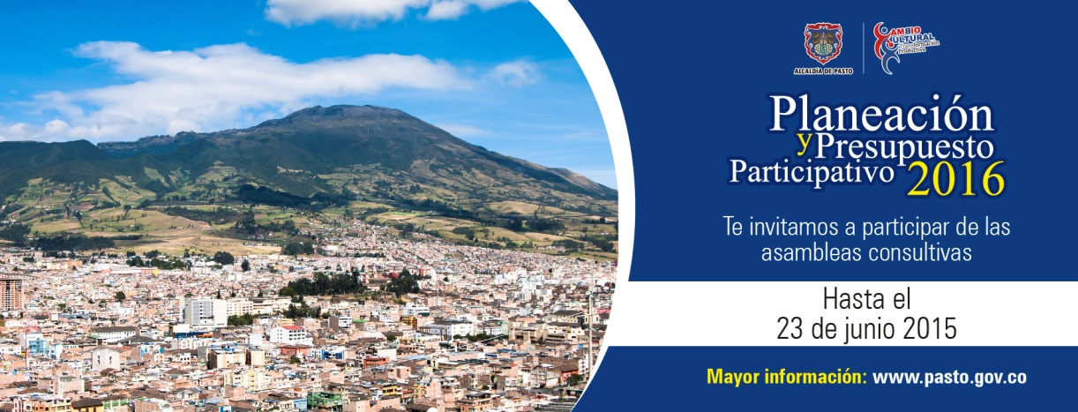

La Alcaldía de Pasto llevará a cabo este miércoles 10 de junio a las 6:30 de la tarde en la Institución Educativa Municipal INEM, la asamblea consultiva para dar a conocer el proceso de Presupuesto Participativo 2016 de la comuna 7.

De igual forma, los habitantes de la comuna 2, podrán participar en la reunión que se realizará el jueves 11 de junio desde las 6:30 de la tarde en la IEM San Juan Bosco. Se invita a los residentes de ambos sectores a que participen y contribuyan con la transformación del territorio.

Contacto: Secretaria de Desarrollo Comunitario, Patricia Narváez Moreno. Celular: 3014068285

SECRETARÍA DE TRÁNSITO POSESIONA 25 NUEVOS AGENTES

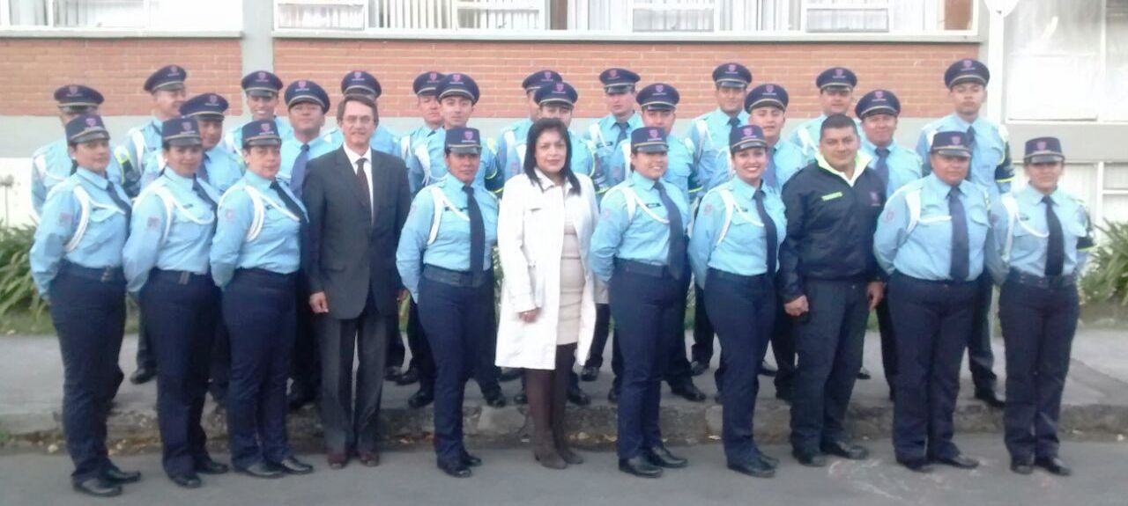

Después de un proceso de selección mediante concurso que realizó la Administración Local y en ceremonia especial, se llevó a cabo la posesión de 25 Agentes de Tránsito, entre ellas 8 mujeres que contribuirán al mejoramiento vial y el control del transporte ilegal de pasajeros. El acto estuvo presidido por el alcalde (e) Víctor Raúl Erazo Paz, en compañía del Subsecretario de Seguridad Vial y Control Operativo Fernando Bastidas Tobar.

Diana Katherine Bello y 24 agentes más tomaron su juramento que los compromete a servir a la comunidad. “Esperamos todo el apoyo de la ciudadanía para hacer de Pasto una ciudad ejemplo en el tema de movilidad y respeto por el peatón”, indicó.

Por su parte el Subsecretario de Seguridad Vial y Control Operativo Fernando Bastidas Tobar, afirmó que los nuevos agentes fomentarán la seguridad vial, el respeto por las normas de tránsito, al peatón y el Código Nacional de Tránsito.

Contacto: Subsecretario Operativo, Fernando Bastidas Tobar. Celular: 3146780287

CIERRE DE VÍAS POR TRABAJOS DE ALCANTARILLADO

EMPOPASTO S.A. E.S.P. informa a la comunidad, que para dar continuidad a los trabajos de construcción del sistema de alcantarillado denominado COLECTOR CHAPAL, es necesario realizar el cierre temporal de la intersección de la calle 18 A (Avenida Idema) y carrera 9 (Avenida Chile), de acuerdo con el Plan de Manejo de Tránsito aprobado por la Secretaría de Tránsito Municipal, según resolución No. 0517 del 26 de Mayo de 2015.

La empresa invita a la ciudadanía a tomar las rutas alternas debidamente señalizadas en el área de influencia del proyecto y a respetar a las personas encargadas de orientar el tránsito en general. La empresa ofrece disculpas por los inconvenientes registrados durante la ejecución de estos trabajos y recuerda que EMPOPASTO S.A. E.S.P. trabaja por el desarrollo de la ciudad.

APERTURA DEL SEGUNDO CURSO “FORMULACIÓN Y GESTIÓN DE PROYECTOS”

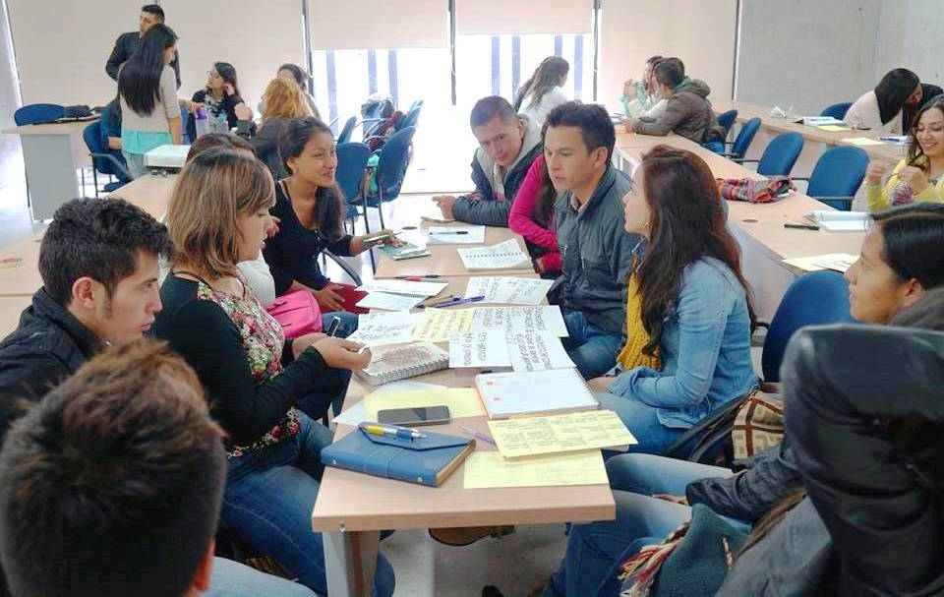

Con el propósito de crear líderes que aporten a la planificación y gestión del desarrollo, la Alcaldía de Pasto a través de la Dirección Administrativa de Juventud y la Escuela Superior de Administración Pública ESAP, dio apertura al segundo curso gratuito ‘Formulación y Gestión de Proyectos’, con la asistencia de 60 jóvenes de Pasto que fueron seleccionados mediante convocatoria.

La Directora Administrativa de Juventud Adriana Franco Moncayo, señaló que es importante aprovechar las oportunidades que se ofrecen desde la dependencia para actualizarse en temáticas relacionadas a la formación en proyectos de calidad, bien expuestos, oportunos y eficaces.

Contacto: Dirección Administrativa de Juventud, Adriana Franco Moncayo. Teléfono: 3186184096

RECOMENDACIONES PARA EL MANEJO ADECUADO DE RESIDUOS PELIGROSOS

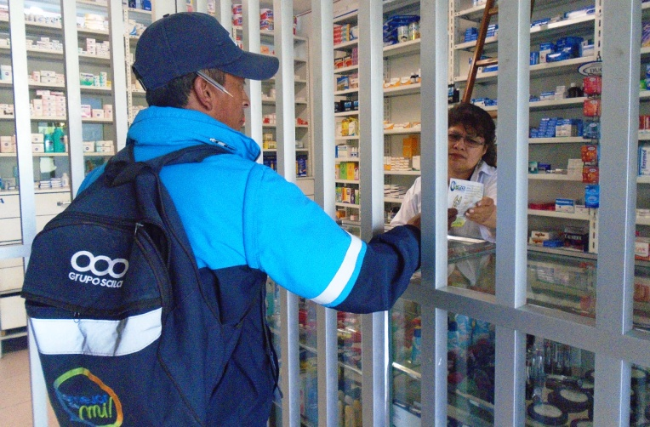

Frente a la problemática que se ha venido presentando en la mala disposición de residuos peligrosos en diferentes sectores de la ciudad, el Equipo de Gestión Social de Emas realizó capacitaciones puerta a puerta en droguerías, veterinarias, peluquerías y centros de estética de belleza, para recordarles a los dueños de estos establecimientos la manera adecuada de desechar los residuos hospitalarios y peligrosos.

Las jornadas se han llevado a cabo en los barrios Santiago, Obrero y en la calle 18 hasta llegar al Parque Infantil, con el fin de prevenir que mezclen residuos peligrosos con orgánicos y evitar así accidentes en los operarios de recolección. Para realizar la separación de estos residuos, se debe formalizar un acuerdo con Emas en la Prestación de Servicios de Residuos Hospitalarios establecido por el Decreto 351 del 19 de febrero de 2014.
En el caso de las personas particulares, se recomienda desechar los residuos hospitalarios en objetos plásticos de alta resistencia rotulados con el contenido del mismo y llamar a los celulares: 3136226763 – 3173630668; para programar la debida recolección.

Pasto Transformación Productiva

Oficina de Comunicación Social
Alcaldía de Pasto

